FACULDADE XX
Coordenação Geral de Ensino e Tecnologia da Informação
PROJETO DE BANCO DE DADOS RELACIONAL
Modelagem Conceitual (MER) e Lógica (DER) para o Sistema Integrado de Alocação de Alunos e Professores para Disciplinas
Autoria do Projeto: Equipe de Arquitetura de Dados
Instituição: Faculdade XX — 200 Professores, 4.000 Alunos
Rio de Janeiro — RJ | Ano Letivo 2026

Sumário
• 1. Introdução e Contextualização do Cenário da Faculdade XX
• 2. Fundamentação Teórica: Modelo Conceitual (MER) versus Diagrama (DER)
• 3. Levantamento de Requisitos e Regras de Negócio
• 4. Modelo Conceitual de Dados (MER) e Diagrama de Peter Chen
• 5. Modelo Lógico Relacional (DER) e Normalização (3FN)
• 6. Dicionário de Dados do Modelo Lógico
• 7. Processo Prático de Alocação de Docentes e Discentes
• 8. Script SQL DDL e Carga Inicial de Testes
• 9. Conclusão e Benefícios Estratégicos
• 10. Referências Bibliográficas

1. Introdução e Contextualização do Cenário
A Faculdade XX é uma instituição de ensino superior que experimentou expressivo crescimento, contando atualmente com um corpo docente de aproximadamente 200 professores e cerca de 4.000 alunos regularmente matriculados.
A instituição oferta cinco cursos de graduação estratégicos em áreas distintas:
• Sistemas de Informação: Bacharelado (8 semestres) focado em computação, algoritmos e banco de dados.
• Medicina: Bacharelado (12 semestres) com alta carga horária prática, anatômica e hospitalar.
• Engenharia Aeroespacial: Bacharelado (10 semestres) com disciplinas avançadas de exatas e aerodinâmica.
• Fisioterapia: Bacharelado (10 semestres) integrando biomecânica, cinesiologia e clínica.
• Gestão de Recursos Humanos: Curso Superior de Tecnologia (4 semestres) voltado a carreiras e liderança.
Demanda Urgente da Instituição: A Faculdade XX necessita com máxima urgência da modelagem de um banco de dados para solucionar os gargalos em seu processo de alocação de alunos e professores para as disciplinas ofertadas, eliminando conflitos de horários, superlotação de salas e inconsistências cadastrais.
2. Fundamentação Teórica: MER versus DER
Na disciplina de Bancos de Dados, é fundamental diferenciar o Modelo Entidade-Relacionamento (MER) do Diagrama Entidade-Relacionamento (DER):
• Modelo Entidade-Relacionamento (MER): É o modelo conceitual abstrato proposto por Peter Chen (1976). Define semântica de alto nível: entidades do negócio, atributos de dados e relacionamentos com suas respectivas cardinalidades (mínima e máxima), sem qualquer vinculação a SGBDs físicos.
• Diagrama Entidade-Relacionamento (DER): É a representação visual, gráfica e esquemática do MER. Pode ser modelado na notação conceitual (Peter Chen) ou na notação lógica-relacional (Crow's Foot / Engenharia de Informação), expressando visualmente tabelas, PKs, FKs e cardinalidades.
• Modelo Lógico: Etapa intermediária onde os conceitos abstratos são transformados em tabelas e colunas relacionais, normalizados até a 3ª Forma Normal (3FN), prontos para a implementação em SQL.
3. Levantamento de Requisitos e Regras de Negócio
• RN01 — Organização Departamental: A faculdade é estruturada em Departamentos acadêmicos (ex: DCOMP, DMED, DAERO, DFISIO, DADM) que gerenciam cursos e lotam professores.
• RN02 — Corpo Docente (~200): Cada professor possui matrícula única, titulação (Especialista, Mestre, Doutor) e regime de trabalho (20h, 40h ou Dedicação Exclusiva).
• RN03 — Oferta de Turmas: Uma disciplina em um determinado semestre letivo é disponibilizada através de Turmas. A Turma consolida o dia da semana, horários de início e fim, sala física/laboratório, limite de vagas e o Professor Responsável alocado.
• RN04 — Alocação de Alunos (~4.000): O estudante matriculado em um curso se inscreve nas turmas ofertadas a cada período letivo, respeitando limite de vagas e pré-requisitos.
• RN05 — Avaliação Acadêmica: A matrícula em turma registra as notas parciais (Nota 1 e Nota 2), nota final, percentual de frequência e situação (Cursando, Aprovado, Reprovado por Nota, Reprovado por Falta, Trancado).

4. Modelo Conceitual (MER) e Diagrama de Peter Chen
Abaixo apresentamos a estrutura do Modelo Conceitual através do Diagrama de Peter Chen, com entidades, atributos identificadores e relacionamentos losangulares:
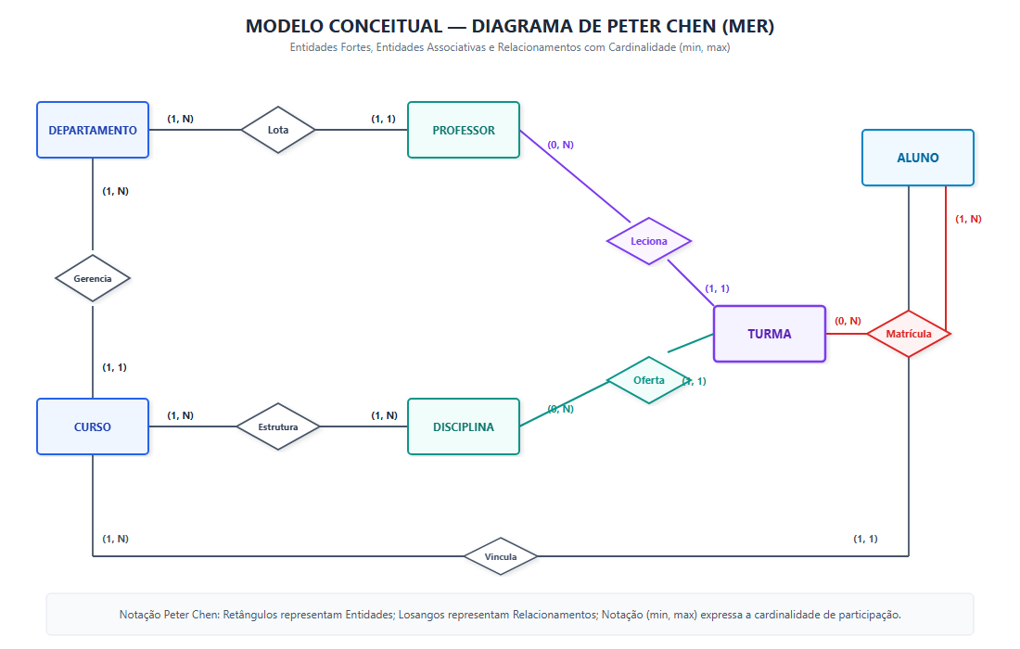
Figura 1: Diagrama Entidade-Relacionamento Conceitual (Notação Peter Chen) para a Faculdade XX.
Tabela de Cardinalidades Conceituais
Relacionamento | Entidades Envolvidas | Cardinalidade (min, max) | Regra de Negócio
Lotação Docente | DEPARTAMENTO (1,1) — PROFESSOR (1,N) | 1 : N | Um depto lota vários professores; cada professor pertence a um depto.
Gestão de Cursos | DEPARTAMENTO (1,1) — CURSO (1,N) | 1 : N | Cada departamento é responsável pelos cursos de sua especialidade.
Alocação de Docente | PROFESSOR (0,N) — TURMA (1,1) | 1 : N | Um professor leciona várias turmas; a turma tem 1 professor regente.
Oferta Semestral | DISCIPLINA (0,N) — TURMA (1,1) | 1 : N | A disciplina é ofertada em turmas semestrais com horários e salas.
Inscrição Discente | ALUNO (1,N) — TURMA (0,N) | N : M (Associativa) | Alunos se matriculam em múltiplas turmas; gera notas e faltas.

5. Modelo Lógico Relacional (DER) e Normalização
O Modelo Lógico de Dados foi elaborado na notação Crow's Foot (Pé de Galinha), consolidando as chaves primárias (PK), chaves estrangeiras (FK) e os tipos de dados relacionais:
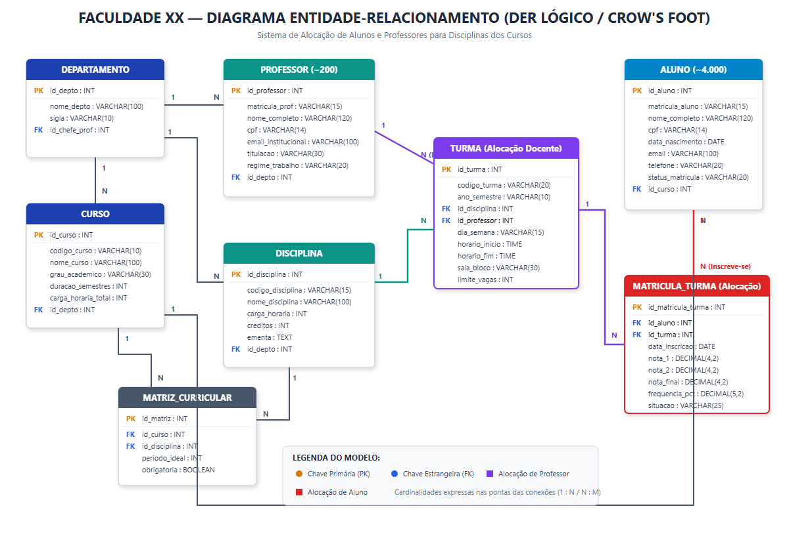
Figura 2: Diagrama Entidade-Relacionamento Lógico (Notação Crow's Foot / Engenharia da Informação).
Comprovação de Normalização (1FN, 2FN e 3FN)
Para garantir que a base de dados não contenha anomalias de atualização ou perda de integridade, o esquema foi estritamente normalizado:
• 1ª Forma Normal (1FN): Todos os atributos contêm valores atômicos indivisíveis e foi eliminada a presença de grupos repetidores.
• 2ª Forma Normal (2FN): O esquema está na 1FN e todos os atributos dependem da integridade da chave primária inteira, eliminando dependências parciais.
• 3ª Forma Normal (3FN): O esquema está na 2FN e inexistem dependências transitivas (nenhum atributo não-chave depende de outro não-chave).

6. Dicionário de Dados do Modelo Lógico
Tabela: TURMA (Alocação Docente e Espacial)
Coluna | Tipo de Dado | Nulo? | Chave | Descrição
id_turma | INT / SERIAL | Não | PK | Identificador único da turma
codigo_turma | VARCHAR(25) | Não | UNIQUE | Código semestral (ex: TURMA-SI-BD-2026.1)
ano_semestre | VARCHAR(10) | Não | - | Semestre letivo (ex: '2026.1')
id_disciplina | INT | Não | FK | Referência à disciplina ofertada
id_professor | INT | Não | FK Alocação | Professor responsável pela turma
dia_semana | VARCHAR(20) | Não | CHECK | Dia de aula (Segunda a Sábado)
horario_inicio | TIME | Não | - | Horário de início da aula
horario_fim | TIME | Não | - | Horário de término da aula
sala_bloco | VARCHAR(40) | Não | - | Sala ou laboratório físico
limite_vagas | INT | Não | CHECK > 0 | Capacidade máxima de alunos
Tabela: MATRICULA_TURMA (Alocação Discente e Histórico)
Coluna | Tipo de Dado | Nulo? | Chave | Descrição
id_matricula_turma | INT / SERIAL | Não | PK | Identificador da matrícula na turma
id_aluno | INT | Não | FK Alocação | Aluno inscrito na turma
id_turma | INT | Não | FK | Turma selecionada pelo aluno
data_inscricao | DATE | Não | DEFAULT | Data de matrícula na turma
nota_1 | DECIMAL(4,2) | Sim | CHECK 0-10 | Nota da 1ª avaliação parcial
nota_2 | DECIMAL(4,2) | Sim | CHECK 0-10 | Nota da 2ª avaliação parcial
nota_final | DECIMAL(4,2) | Sim | CHECK 0-10 | Média final de aproveitamento
frequencia_pct | DECIMAL(5,2) | Sim | CHECK 0-100 | Percentual de presença
situacao | VARCHAR(25) | Não | CHECK | 'Cursando', 'Aprovado', 'Reprovado', etc.

7. Processo Prático de Alocação de Docentes e Discentes
Passo 1: Alocação Docente: A coordenação cadastra na tabela TURMA a disciplina ofertada para o semestre 2026.1, definindo a sala, o horário e alocando o docente responsável (id_professor). As restrições de unicidade impedem sobreposição de horário para o mesmo professor.
Passo 2: Alocação Discente: O aluno seleciona as turmas compatíveis com sua matriz curricular e se inscreve via tabela MATRICULA_TURMA. O sistema valida se o número de inscritos é inferior a limite_vagas e registra o histórico de notas e presença.
8. Script SQL DDL e Carga Inicial de Testes
O script SQL completo e executável foi disponibilizado no arquivo anexo 'Trabalho_Faculdade_XX_MER_DER.sql'. Abaixo destaca-se a estrutura das tabelas nucleares de alocação:
CREATE TABLE turma (
id_turma SERIAL PRIMARY KEY,
codigo_turma VARCHAR(25) NOT NULL UNIQUE,
ano_semestre VARCHAR(10) NOT NULL,
dia_semana VARCHAR(20) NOT NULL,
horario_inicio TIME NOT NULL,
horario_fim TIME NOT NULL,
sala_bloco VARCHAR(40) NOT NULL,
limite_vagas INT NOT NULL CHECK (limite_vagas > 0),
id_disciplina INT NOT NULL REFERENCES disciplina(id_disciplina),
id_professor INT NOT NULL REFERENCES professor(id_professor)
);
CREATE TABLE matricula_turma (
id_matricula_turma SERIAL PRIMARY KEY,
id_aluno INT NOT NULL REFERENCES aluno(id_aluno) ON DELETE CASCADE,
id_turma INT NOT NULL REFERENCES turma(id_turma),
data_inscricao DATE NOT NULL DEFAULT CURRENT_DATE,
nota_1 DECIMAL(4,2), nota_2 DECIMAL(4,2), nota_final DECIMAL(4,2),
frequencia_pct DECIMAL(5,2),
situacao VARCHAR(25) NOT NULL DEFAULT 'Cursando',
CONSTRAINT uq_aluno_turma UNIQUE (id_aluno, id_turma)
);

9. Conclusão e Benefícios Estratégicos
A modelagem conceitual e lógica desenvolvida resolve de maneira definitiva o processo de alocação de cerca de 200 professores e 4.000 alunos para os cinco cursos da Faculdade XX:
• Eliminação de Conflitos: Garante a ausência de choques de horário para professores e alunos.
• Controle de Lotação: Evita superlotação em salas e laboratórios através do atributo limite_vagas.
• Rastreabilidade Acadêmica: Permite emissão ágil de boletins, diários de classe e relatórios do MEC.
• Escalabilidade: Estrutura pronta para expansão futura de novos cursos e departamentos.
10. Referências Bibliográficas
CHEN, Peter Pin-Shan. The Entity-Relationship Model: Toward a Unified View of Data. ACM TODS, 1976.
DATE, C. J. Introdução a Sistemas de Bancos de Dados. 8. ed. Rio de Janeiro: Elsevier, 2004.
DEVMEDIA. Modelo Entidade Relacionamento (MER) e Diagrama Entidade-Relacionamento (DER). Disponível em: https://www.devmedia.com.br/mer-e-der-modelagem-de-bancos-de-dados/14332. Acesso em: 2026.
ELMASRI, Ramez; NAVATHE, Shamkant B. Sistemas de Banco de Dados. 6. ed. São Paulo: Pearson, 2011.
LUCIDCHART. Diagrama Entidade Relacionamento - Modelo de banco de dados. Disponível em: https://www.youtube.com/watch?v=XCkd27GtZoM. Acesso em: 2026.
SILBERSCHATZ, Abraham; KORTH, Henry F.; SUDARSHAN, S. Sistema de Banco de Dados. 6. ed. Elsevier, 2012.

